Рабжирова Жаргалма
Цыренжаповна
учитель музыки
I категории
МБОУ СОШ
Снежненского с.п.
Доклад на тему:
«Использование инновационных технологий на уроках музыки».
К инновационным процессам относятся все связанные с передовым опытом, многочисленные организационные преобразования в сфере непрерывного образования и внедрение их в практику. Учебно-воспитательный процесс, занимающий центральное место в педагогике, можно рассматривать как инновационный, т.к. его цель заключается в передачи учащимся новых для них знаний, формировании новых свойств личности.
Сегодня мы более подробно остановимся именно на инновационных технологиях, которые используем на уроках музыки в общеобразовательной школе.
Главной целью инновационных технологий образования является подготовка человека к жизни в постоянно меняющемся мире. Образование должно развивать механизмы инновационной деятельности, находить творческие способы решения жизненно важных проблем, способствовать превращению творчества в норму и форму существования человека.
Наиболее перспективные образовательные технологии на сегодняшний день должны включать в себя такую деятельность педагога, которая целостна по своей природе, последовательна в наборе действий, а необходимый результат этой деятельности должен иметь прогнозируемый характер.
Использование современных технологий возможно и необходимо на уроках музыки, ведь применение мультимедийных средств, формирует условия для развития инновационного мышления школьника. Кроме того обеспечивает возможность в процессе изучения художественно-эстетических дисциплин в учебных заведениях и при самостоятельной работе создать предпосылки для интеллектуального и личностного развития учащихся и оптимизации образовательного процесса, развитию творческой компетентности учащихся.
Сегодня я вам представлю следующие инновационные технологии, которые применяю на своих уроках музыки в общеобразовательной школе:
- Технология развития процессов восприятия
объединяет все виды музыкальной деятельности учащихся:

- слушание музыки и размышления о ней,
- певческое развитие школьников,
- интонирование и музыкально-ритмические движения,
- импровизации (речевые, вокальные, ритмические, пластические, художественные).
Восприятие музыки – это процесс музыкального мышления, целостное, эмоционально – осознанное познание содержания, смысла музыкального произведения. Развитие восприятия музыки является важнейшей задачей музыкального воспитания школьников, и происходит оно в процессе всех видов музыкальной деятельности. Восприятие музыки на уроке является самостоятельным видом деятельности на уроке. Оно определяется как слушание или слушание-восприятие. Учащиеся знакомятся с музыкальными произведениями, более сложными по сравнению с теми, которые могут исполнить сами. Однако процесс слушания таких произведений не сводится лишь к знакомству с музыкой. Важно формировать у учащихся навыки и умения, необходимые для полноценного восприятия ими музыкальных произведений, развивать у них интерес и музыкальный вкус. Основой воспитания у школьников музыкального вкуса являются художественно ценные произведения и активная музыкальная деятельность, направленная на их освоение. Правильно организованное слушание музыки, разнообразные приемы активации восприятия (например, через движение, игру на простейших музыкальных инструментах, а также вокализацию тем) способствуют развитию интересов учащихся, формированию их музыкальных потребностей. Музыкальное восприятие – сложный процесс, в основе которого лежит способность слышать, переживать музыкальное содержание как художественно-образное отражение действительности.
Развить процесс музыкального восприятия — значит научить слушателя переживать чувства и настроения, выражаемые композитором с помощью игры звуков, специальным образом организованных; включить слушателя в процесс активного сотворчества и сопереживания идеям и образам.
Например: 2 класс урок №1 «Мелодия – душа музыки».
Послушайте одну из самых красивых мелодий М.П. Мусоргского
Звучит «Рассвет на Москве реке»
- Как звучала мелодия? (распевно, спокойно, песенно, широко)
- На что похожа: танец, песня или марш? (на песню)
- Какую картину нарисовала музыка? (картина природы, рассвета тихого и спокойного)
- Какие чувства в ней переданы? (чувства восхищения и любви к природе)
- Какому народу близка мелодия? Почему? (русскому, потому что мелодия широкая, распевная)
Правильно. Мелодия песенная. Ведь именно песенность – главная черта русской музыки! А М.П.Мусоргский – это русский композитор.
- Как бы вы назвали это произведение? (предположения ребят)
Фрагмент, который звучал, называется «Рассвет на Москве – реке», в котором композитор выразил свою любовь к природе, к Родине.
Споём мелодию русского композитора Модеста Петровича Мусоргского (стр.8-9 учебника 2 класс)
Поём мелодию…

- Технология развития ассоциативно-образного мышления школьников
На уроках музыки базируются на связи музыки с другими видами искусства – литературой, изобразительном искусством, православной культурой, кино, театром. На уроке музыки интеграция искусств помогает осваивать язык музыки, сравнивая и выявляя его «сходства и различия» с языком других видов искусств. Одним из приемов данной технологии является слушание музыки и ее восприятие, анализ произведения. Этот прием является самым творческим, т.к. в процессе работы раскрывается творческий потенциал ребенка, его внутренний мир. Такое прослушивание музыкального произведения, а затем его анализ помогают детям мысленно представить ту или иную картинку, которую можно перенести на бумагу.
Например: 1 класс урок №5 «Музыка осени».
- А что делает А.С.Пушкин в своём стихотворении про осень: грустит или восхищается? Попробуйте определить!
Читаю строки:
«Унылая пора (читаю грустно)…Очей очарованье (читаю с восхищением)!
Приятна мне твоя прощальная краса – (повествовательно)
Люблю я пышное природы увяданье,
В багрец и в золото одетые леса».
(ответы разные: и грустит, и восхищается красотой осенней природы…)
Правильно!
А сейчас мы послушаем музыку осени.
- Как композиторы рисовали осень?
- Какие чувства переданы в их осенних произведениях?
Мы послушаем пьесу, которая так и называется «Осень», написал её Г.Свиридов.
Звучит «Осень» Г.Свиридова
(ответы: осень грустная получилась, композитор грустит…)
- А какой инструмент нарисовал такую грустную осень? (ответы – скрипка)
- Какое из тех двух стихотворений, которые мы прочитали близко настроению пьесы? (ответы – первое, про скучную картину)
Молодцы, ребята!

Мы с вами послушали стихи про осень, музыку.
А сейчас давайте посмотрим на картины художников.
(Показ №1)
- Какое настроение передал в ней художник? (грустное, тоскливое, печальное)
- Какие краски он выбрал для создания хмурой картины? (тусклые, мрачные)
Посмотрите на другую картину.
(Показ №2)
- Какое настроение передал в ней художник? (радостное, солнечное)
- Какие краски он выбрал для создания этой картины? (яркие, светлые)…

- Технологии арттерапевтического воздействия
- создание комфортной обстановки для обучения (снижение влияния стрессов),
- нормализация основных функций организма – дыхание, артериальное давление, сердечные ритмы;
- стимулирование слуховой активности при восприятии музыки,
- оздоровление голосового аппарата в процессе пения,
- восстановление координации между слухом и голосом (вокалотерапия),
- развитие функций легких в процессе пения,
- развитие координации движений под музыку (пластическое интонирование, музыкально-ритмические движения) и др.
В ходе учебного процесса на уроках музыки необходимо увеличить объем восприятия и исполнения классической музыки с целью создания комфортной звуковой среды для музыкального образования и воспитания подрастающего поколения.
- Технология - продуктивно-творческая деятельность.
Урок в данной образовательной технологии строится по следующей формуле: чувства – мысли – действия, от игры к творчеству, результатом которого будет определенный продукт.
Данная технология позволяет формировать систему поэтапного художественного познания мира, навыки созидательно-творческой деятельности, а также развивает рефлексию собственных достижений с учетом психофизиологических особенностей младшего и среднего возраста.
При таком подходе к конструированию педагогического процесса формируются конкретные способы созидательной деятельности, создается ситуация успешности, за счет реального проживания учащимися себя в искусстве.
Методологической основой при создании данной технологии является выделение музыкальной деятельности как условия и способа, позволяющей организовать взаимодействие «учитель - искусство - учащийся». Звено «искусство - учащийся» является определяющим.

Технология продуктивно-творческой деятельности строится на принципах общехудожественного постижения искусства:
- принцип увлеченности и эмоциональной отзывчивости;
- принцип культуросообразности;
- принцип природосообразности (от игры к творчеству);
- принцип единства воспитания и образования,
- принцип преемственности и непрерывности различных уровней музыкального образования;
- комплексный подход к синтезу всех видов искусств и сфер жизни;
- одновременная работа всех анализаторов (зрение, слух, осязания).

Основными методами обучения продуктивно-творческой деятельности являются методы музыкальной импровизации, интеграции различных видов искусств, интерпретации собственного исполнения музыкального произведения.
С этой целью используются разные формы общения ребенка с музыкой, виды исполнительской деятельности.

В процессе творческой деятельности учащиеся выступают в роли композиторов, музыкантов, дирижеров, актеров-исполнителей, создают рисунки, сочиняют стихи…

- композиторы:
Например: 3 класс урок №2 «Природа и музыка. Романс». Фрагмент.

Мы продолжим знакомство с мелодиями П.И.Чайковского, но сначала:
прочитайте текст романса «Благословляю, вас леса!»
(детям выдан текст) – читают.
- Музыку, какого характера вы сочинили бы на эти стихи, если бы были композиторами? (ответы предположения ребят)
- Кто сможет исполнить свой вариант мелодии? (ребята исполняют свои варианты мелодий)
А сейчас, мы послушаем романс П.И.Чайковского «Благословляю, вас леса!» и сравним ваши варианты с музыкой композитора.
Исполняет романс мужской голос – баритон.
ЗВУЧИТ РОМАНС «БЛАГОСЛОВЛЯЮ, ВАС ЛЕСА!»
- Совпало ли ваше настроение с настроением композитора? (ответы)
- Как звучит романс? (неторопливо)
- Как звучит вступление к романсу? (очень размеренно, как размышление человека)
Молодцы! Мелодия песенная, неторопливый темп, торжественного возвышенного характера, возможно путешественник любуется красотой природы, находится в размышлениях.

- музыканты:
Например: 4 класс урок №11 «Оркестр русских народных инструментов». Фрагмент.

Давайте послушаем, как звучит оркестр народных инструментов, и не только послушаем, но и поучаствуем. Поиграем на воображаемых инструментах! Какой инструмент услышите, на нём и поиграйте.
Звучит обработка русской народной песни «Светит месяц» (ребята выполняют задание – играют на тех инструментах, которые слышат)
- Как звучала музыка? (задорно, весело, танцевально)
- Какие инструменты услышали? На каких играли инструментах? (балалайки, гусли, бубенцы…)
- В какой форме написано произведение? Были повторы? (да, форма вариации)

- актёры – исполнители:
Например: 3 класс урок №7 «Портрет в музыке». Фрагмент.

А сейчас нас ждёт персонаж №2.
Прежде чем мы услышим запись, выполните задание.
Прочитайте стихотворение А. Барто, как актёры, от лица героини - Болтуньи. Сыграйте её роль.
На стр. 27 учебника несколько строчек из стихотворения:
«Это Вовка выдумал, что Болтунья Лида, мол…
А болтать то мне когда? Мне болтать то некогда.
Драмкружок, кружок по фото, хоркружок – мне петь охота!
За кружок по рисованью тоже все голосовали…»
(желающие ребята выполняют задание).

- дирижёры:
Например: 1 класс урок №1 «Муза – покровительница музыки». Фрагмент.

Мы послушаем очень красивый танец «Па – де – де», что означает с французского языка – шаг. Этот танец исполняют два человека. Надеюсь, этот танец вам будет знаком, и вы после прослушивания скажите, что музыку эту уже слышали. Готовы?
Тогда послушаем сначала тишину… Закроем глазки…
Звучит «Па – де - де» П.И.Чайковского
Кто же всех внимательней слушал музыку? Сейчас я и узнаю! Ответьте на вопросы:
- Один исполнитель исполнял этот танец или несколько? (несколько)
- А когда много звучат инструментов одновременно, как это называется? (Оркестр) - Слайд 6
- Кто руководит оркестром? (Дирижёр) - Слайд 7
- Хотите побывать дирижёрами? (ответы – да!)
Сейчас Муза вас всех превращает в дирижёров! Повторяйте за мной!
(Дирижирую на 4/4. Сначала повторяют за мной без музыки.)
Молодцы! А сейчас под музыку!
Звучит «Па-де-де» - дирижируем все вместе небольшой фрагмент!

- художники:
Например: 3 класс урок №7 «Портрет в музыке». Фрагмент.

И последний герой №4 ждёт своего выхода.
Но про него говорить мы ничего не будем. Пока будет звучать музыка: нарисуйте этот персонаж в своих тетрадях. Каким вам он представится?
А потом посмотрим, кто оказался ближе всего к верному ответу.
Звучит пьеса «Баба Яга» П.И.Чайковского (названия пьесы не говорю)
(ребята выполняют задание: 5 мин.)
- Давайте посмотрим, что у вас получилось?
- Какой образ вы нарисовали и почему?
- Как звучала музыка?
Прохожу по рядам, лучшие работы показываю всему классу (ребята объясняют свой выбор)…

- поэты:
Например: 2 класс урок №4 «Природа и музыка». Фрагмент.

- А какую картину рисует вторая пьеса?
Звучит пьеса «Вечер» С.С.Прокофьева
(музыка звучит тихо, загадочно, умиротворённо, наверно ночь, или вечер…)
Музыка рисует картину «Вечера». Эта пьеса очень похожа на колыбельную песню.
- Какие чувства вызвала? (чувства тишины, засыпания, умиротворения)
- Какие средства музыкальной выразительности помогают композитору: динамика, темп? (музыка звучала тихо, не быстро – спокойно)
- А регистр какой?
- Хватило ноткам линеек? Посмотрим. Слайд №6. (да, хватило)
- Значит, какой регистр? (средний)
А сейчас мы споём мелодию пьесы «Вечер» на слова: «Вечер нам дарит покой, тишину».
Поём мелодию со словами (стр.21 учебника)
А теперь, попробуйте придумать свои слова к этой мелодии, а мы все вместе споём!
Исполнение детских вариантов…..

Такое ролевое многообразие деятельности помогает раскрыть творческий потенциал каждого ученика, а учитель лишь направляет и активизирует его, создавая атмосферу
открытости, непринужденности, доверительности. Психологически комфортные условия способствуют созданию креативной (творческой) среды, и взаимодействие со сверстниками при решении музыкально-творческих задач. Участвуя в играх, драматизации музыкальных произведений дети получают навыки работы в группе.

- Здоровьесберегающие технологии.
Считаю одной из основных задач уроков музыки: снимать нервно-психические перегрузки, восстанавливать положительный эмоционально - энергетический тонус обучающихся. Поэтому наряду с основными формами музыкальной работы с детьми на уроках я использую:
- логоритмику,
- ритмотерапию,
- фольклорную арт-терапию и др.

Логоритмическая гимнастика – это форма активного отдыха, наиболее благоприятная для снятия напряжения после долгого сидения. Кратковременные физические упражнения под музыку, вызывая возбуждение других отделов мозга, усиливают кровообращение и создают благоприятные условия отдыха для ранее возбужденных отделов. После такого короткого активного отдыха внимание детей повышается, а восприятие учебного материала улучшается.
- Например: марширование под музыку:
Например: 2 класс урок №3 «Мир ребёнка в музыкальных образах». Фрагмент.

- А сейчас что вы услышите: марш, танец или песня?
Звучит «Марш» С.С.Прокофьева.
(это музыка марша)
Послушайте начало Марша.
- Что вы в нём услышите?
ЗВУЧИТ ВСТУПЛЕНИЕ МАРША.
Это вступление марша. Как будто бьётся пульс марша.
- Все ли из вас внимательные слушатели?
Проверим! Встаньте у своих стульев, и начните маршировать с левой ноги в тот момент, когда появится основная мелодия марша (после вступления!).
Звучит «Марш» С.С.Прокофьева. (ребята выполняют задание)

Ритмотерапия. Танец, мимика и жест являются одним из древнейших способов выражения чувств и переживаний. Музыкально-ритмические упражнения выполняют релаксационную функцию, помогают добиться эмоциональной разрядки, снять умственную перегрузку и утомление. Движение и танец, помимо того что снимают нервно-психическое напряжение, помогают школьнику быстро и легко подружиться с другими детьми, а это также дает определенный психотерапевтический эффект.
- Например: дирижирование, показ жестами взлёты и падения мелодии различных танцевальных жанров, хороводы в группах, движения под танцевальные жанры.
Например: 2 класс урок №3 «Мир ребёнка в музыкальных образах». Фрагмент.

А теперь встаньте около своих стульев, руки заведите за спину. А ноги будут «пружинить» на каблучках и отмечать пульс другого танца.
- Как звучит этот танец?
- Кто композитор?
Звучит «Тарантелла» Прокофьева
(это музыка Прокофьева, звучала очень быстро, энергично)
Танец, который сейчас прозвучал, называется «Тарантелла».

Фольклорная арт-терапия. Русский песенный фольклор – это естественная система арт-терапии, включающая в себя излечение звуком, музыкой, движением, драмой, рисунком, цветом и несущая скрытые инструкции по сохранению целостности человеческой личности. В фольклоре действительно есть врачующее начало. Традиционные детские песни развивают у детей не только музыкальный слух и память, но и легкие, дыхание, голосовой аппарат. Характерная для русских танцев релаксация рук, особенно кистей, позволяет производить сбросы накопившихся зажимов.
При нетрадиционных формах урока (урок-обряд, урок-концерт, урок-праздник, урок-путешествие) значительную роль играет терапия русским костюмом и его цветовыми сочетаниями, характером узора.
- Например: исполнение песен из русского фольклора:
Например: 2 класс урок №18 «Фольклор – народная мудрость». Фрагмент.

С одной песней мы сегодня и познакомимся, и попробуем её разыграть.
Называется она «Бояре, а мы к вам пришли».
Послушайте песню.
- Как она звучит?
- О чём рассказывает?
ИСПОЛНЯЮ ПЕСНЮ «БОЯРЕ, А МЫ К ВАМ ПРИШЛИ»
(игровая песня - танец, диалог парней и девушек)
Чтобы разыграть песню, мы разделимся на 2 группы, мальчики и девочки. Встать нужно напротив друг друга.
К каждому куплету будем придумывать движения.
РАЗУЧИВАНИЕ И РАЗЫГРЫВАНИЕ ПЕСНИ с движением.

Музыкально-рациональная психотерапия. Музыкально-рациональная психотерапия в условиях общеобразовательной школы представляет собой совокупность приемов и методов, направленных на расширение и обогащение спектра доступных учащемуся переживаний и формирование мировоззрения, которое помогает ему быть здоровым и счастливым. В предлагаемом подходе объединяются эстетотерапия – лечение красотой и арт-терапия – лечение идеалами.
Автор данной методики В. И. Петрушин не является профессиональным врачом, но, будучи профессиональным музыкантом, он опробовал свою методику в общеобразовательных школах и детских больницах. В этом лечении используются приемы музыкально-образной медитативной психотерапии, специальные дыхательные упражнения, ритмические движения и танцы, групповой массаж, просмотр слайдов с красивыми картинами природы и шедевров мировой живописи, внимательное прослушивание аффективно насыщенных музыкальных произведений. Автор концепции создал формулы (установки) музыкального самовнушения, которые могут оказывать на мироощущение ребенка положительное воздействие, ибо оптимистическое восприятие жизни необходимо для душевного и соматического здоровья.

Например: 5 класс урок №20 «Русские сезоны» в Париже. Фрагмент

Взгляните на эти изображения – Слайды №8-9
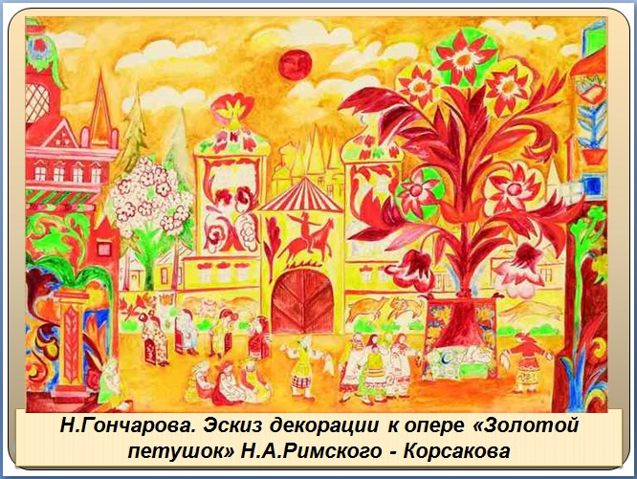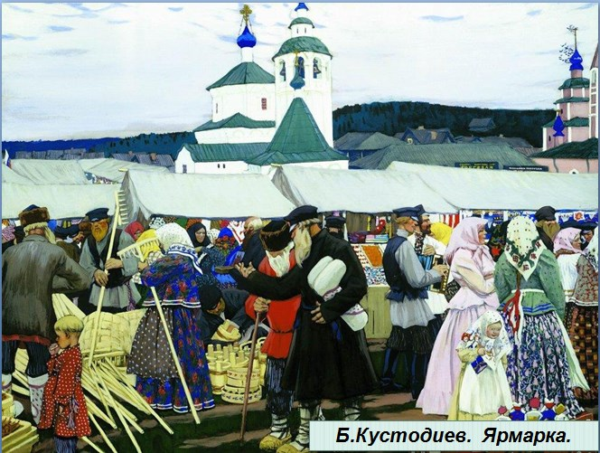
Это эскизы декораций - и вы почувствуете огромный мир подлинного искусства, о котором выдающаяся танцовщица Айседора Дункан сказала: «Это целый храм эстетических радостей, и каждая подробность этого храма полна красоты и интереса».
- Что она сказала о «Русских сезонах?» (она сравнивала их с храмом, полным красоты и интереса)
«Истинной и непревзойдённой» вершиной признают ценители музыки балет «Петрушку» Игоря Фёдоровича Стравинского. Слайд №10.
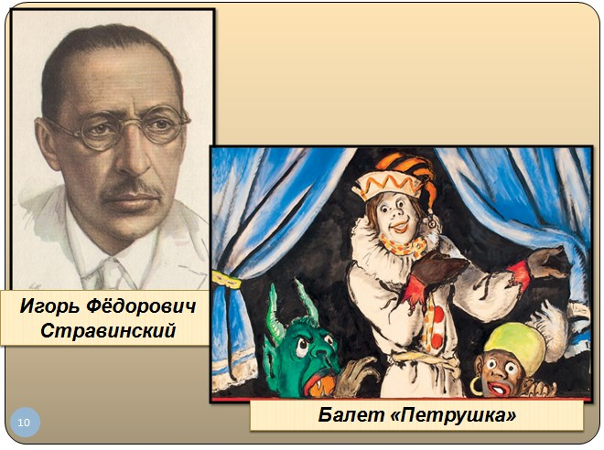
Мы с вами послушаем два фрагмента из этого замечательного балета, один из которых называется «Русская», второй – «У Петрушки»…

- Игровые технологии.
Игра является, пожалуй, самым древним приемом обучения.
В отличие от игры вообще педагогические игры обладают существенным признаком - четко поставленной целью обучения и соответствующим ей педагогическим результатом, учебно-познавательной направленностью.
Игровая форма занятий создается при помощи игровых приемов и ситуаций, которые позволяют активизировать познавательную деятельность обучающихся.
При планировании игры дидактическая цель превращается в игровую задачу, учебная деятельность подчиняется правилам игры, учебный материал используется как средства для игры, в учебную деятельность вводится элемент соревнования, который переводит дидактическую задачу в игровую, а успешное выполнение дидактического задания связывается с игровым результатом.
Я часто провожу:
- урок – соревнование (вместо тестирования),

Например: 2 класс урок №8 «Урок-соревнование».

Сегодня у нас последний урок в 1 четверти.
И впереди нас ждёт игра!
- Хотите поиграть? (да)
Игра называется «Соревнование».
Играть с вами буду не только я, но и Незнайка!
Слушайте условия игры.
Разделимся на три команды – по рядам.
Я буду задавать вопросы, и давать задания, которые приготовил для вас Незнайка!
Чья команда быстрее всех готова будет дать ответ, та команда отвечает первой.
Но помните, главное не скорость, а правильность ответа. Именно за правильный подробный ответ – команда получает баллы - жетоны. За дополнительные ответы вы получите дополнительные баллы – жетоны.
- Всё понятно? Готовы? (да!)
Тогда вперёд!
Послушайте фрагмент музыкального произведения и назовите, какое время суток нарисовал композитор в своем произведении? Слайд №2.

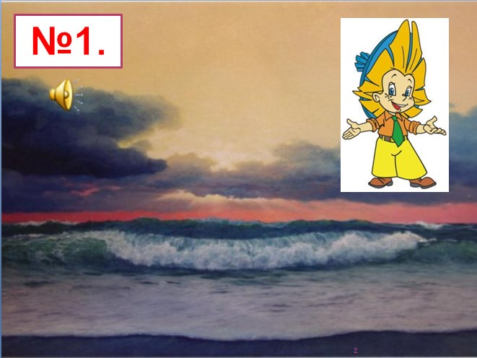
Звучит «Рассвет на Москве-реке» М.П.Мусоргского.
(ответы: звучал «Рассвет на Москве – реке»)
- Назовите фамилию композитора, сочинившего эту музыку? (Мусоргский)
- Вспомните другие музыкальные произведения, в которых изображена утренняя природа.
(«Утро» Григ, «Утренняя молитва» Чайковский, песня «Доброе утро», песня «Здравствуй, Родина моя!»)

- урок – путешествие (когда нужно с учащимися перенестись на века назад, или оказаться в каком либо городе или стране, или посетить театр, выставку картин и т.д.),

Например: 1 класс урок №9 «Музыкальные инструменты».

Муза сегодня приглашает нас отправиться в музей народных старинных музыкальных инструментов.
Хотите? (да).
- Их называют народными, значит, кто их создал? (народ)
- А старинные они почему? (были созданы очень давно)
Начнём путешествие по музею.
Как называется первый инструмент, который там мы увидим?
Слайд №2. (появляется свирель) (ребята высказывают свои предположения)
Инструмент называется свирель. Это духовой инструмент, т.к. звук рождается с помощью воздуха.
Представьте, что в руках у вас свирель.
Поиграйте на воображаемой свирели, пока будет звучать русский народный наигрыш «Полянка».
Звучит русский народный наигрыш «Полянка» (ребята выполняют задание)
Молодцы ребята!
- Как вы думаете, на что похож звук свирели? (как будто пела птичка)
- Какое настроение? (весёлое, светлое, задорное, музыка звучала легко)
- Звучала только свирель? (нет, там были другие инструменты)
Верно! Исполнял этот наигрыш народный оркестр, но солирующим, т.е. главным инструментом в оркестре была свирель.
А сейчас продолжим путешествие по музею.
Инструмент №2. Как вы думаете, как называется этот инструмент?...

- урок – игра (или элемент обычного урока, когда в процессе занятия происходит игра)
Например: 1 класс урок №9 «Музыкальные инструменты».

А сейчас немного поиграем в композиторов.
Я вам прочитаю два маленьких текста, а вы определите, на какой сложится игровая песенка, а какой звучит как старинный напев. Готовы? (да)
- «Камышинку – дудочку нынче срезал я, плачет и поёт она – дудочка моя».
- «Возьму гусли звонкие, да настрою гусли на старинный лад. Синему морю на тишину, а всем добрым людям на послушание».
(первый текст – игровая песенка, вторая – старинный напев)
Молодцы! Но композиторы сочиняют музыку, а игра наша называется «Играем в композиторов», значит, сейчас вы попробуете сочинить мелодии к этим текстам.
- У кого готова мелодия к тексту №1? (ребята демонстрируют свои варианты).
- А теперь ваши мелодии к тексту №2 (варианты ребят)
Очень хорошо! Замечательные композиторы получились из вас!

- Информационно-коммуникативные технологии
В наше время приобретают большое значение для учащихся-подростков на уроках и во внеурочной музыкально-эстетической деятельности. В условиях введения ФГОС большая роль отводится владению навыками самостоятельных умений школьников, направленных на умение работы с различными источниками информации: книгами, учебниками, справочниками, энциклопедиями, словарями (в том числе на электронных носителях, таких как: CD, DVD, флеш-карта) ресурсами сети Интернет; самостоятельный поиск, извлечение, систематизация, анализ и отбор необходимой информации. Одной из форм овладения учащимися ИКТ является проектная деятельность. При защите проектов обучающиеся приобретают навыки выбора, учатся работать в коллективе, применяют полученные знания при изучении других предметов, происходит индивидуальное развитие и самовоспитание творческого потенциала личности.

Использование мною ИКТ на уроках музыкального искусства позволяет:
- По-новому использовать на уроках музыки текстовую, звуковую, графическую и видеоинформацию и её источники;
- Обогащать методические возможности урока музыки, придать ему современный уровень.
- Активизировать творческий потенциал ребенка.
- Воспитать интерес к музыкальной культуре.
- Формировать духовный мир ребенка.

Направления использования ИКТ в работе:
• как средство наглядности на занятиях при изучении нового материала (мультимедиа, видео, компакт-диски);
• контроль и проверка знаний учащихся (викторины, тесты);
• подготовка презентаций, докладов, выступлений.
Благодаря современным технологиям, дети погружаются в мир музыкальных образов русской и зарубежной классики, современной музыки, фольклора, собственного творчества, слушают музыку в качественной записи, просматривают фрагменты произведений видеозаписи, имеют доступ к большому блоку информации, связанной с миром искусства: живопись, музыка, литература.
Также с помощью разнообразных технологий, реализуется гуманистическая философия образования, целью которых является не только трансляция знаний, а выявление, развитие, рост творческих интересов и способностей каждого ребенка, стимулирование его самостоятельной продуктивной учебной деятельности. Одной из таких технологий и является проектная методика. Сегодня метод проектов позволяет эффективно решать задачи личностно-ориентированного подхода в обучении подрастающего поколения. В европейских языках слово "проект" заимствовано из латыни: причастие projectus означает "выброшенный вперед", "выступающий", «бросающийся в глаза». Действительно, этот метод заслуживает внимания, «бросается в глаза».
Проектная методика характеризуется высокой коммуникативностью и предполагает выражение учащимися своих собственных мнений, чувств, мыслей, активное включение в реальную деятельность, принятие личной ответственности за продвижение в обучении. С помощью проектной методики на уроке можно достичь сразу нескольких целей - побудить ребенка к творчеству, закрепить изученный материал, создать на уроке атмосферу праздника и украсить кабинет красочными работами детей. Подготовить, оформить и представить проект – дело гораздо более долгое, чем выполнение традиционных заданий. Проект ценен тем, что в ходе его выполнения, школьники учатся самостоятельно приобретать знания, получать опыт познавательной и учебной деятельности.
Отличительная черта проектной методики - особая форма организации. Организуя работу над проектом важно соблюсти несколько условий:
1.Проблема, предлагаемая ученикам, формулируется так, чтобы ориентировать учеников на привлечение фактов из смежных областей знаний и разнообразных источников информации. Необходимо вовлечь в работу всех учащихся класса, предложив каждому задания с учетом уровня его подготовки.
2.Выполнение проекта связано с поиском новой, дополнительной информации, обсуждением этой информации, и ее документированием, выбором способов реализации проекта (это могут быть рисунки, поделки, викторины, презентации и др.).
Применение компьютера и других технических средств на уроке музыки – это не самоцель. Развитие общества сегодня диктует необходимость использовать новые информационные технологии во всех сферах жизни. Современная школа не должна отставать от требований времени, а значит, современный учитель должен использовать компьютер в своей деятельности, т.к. главная задача школы - воспитать новое поколение грамотных, думающих, умеющих самостоятельно получать знания граждан.
Применяя новые информационные технологии на уроке музыки, нельзя забывать о том, что это урок общения с искусством. Вот почему так важно не “подменить” его общением с компьютером, не “засушить” урок, не превратить его в технический практикум. Для этого есть уроки информатики. Увлечённый новой методикой, мудрый учитель использует только те её открытия, которые помогут раскрыть, развить и реализовать способности ребёнка.
Главное в работе современного учителя –это приучить ребят к самостоятельной работе, вызвать интерес к своему предмету. Я не должна разговаривать «на тему о музыке» и передавать информацию о ней. Я должна затронуть души детей, привить им любовь к искусству, зародить желание слушать произведения классиков, встречаться с музыкой не только на уроках, но и в повседневной жизни.
Использование инновационных технологий на уроках музыки делает обучение ярким, запоминающимся, интересным для учащегося любого возраста, формирует эмоционально положительное отношение к предмету «Музыкальное искусство».

